Український костюм для дівчинки "Пава" (червоний)

Крамниця українського одягу "Козак-style"

Подробнее: https://kozakstyle.com/p579927279-ukrayinskij-kostyum-dlya.html
+380669261879
Vodafone (Сергій)
+380739261879
lifecell (Сергій)
+380684553038
Київстар (Сергій)

Подробнее: https://kozakstyle.com/p250455176-kostyum-ukrayinskij-dlya.html
від 439 грн.
- Код: 06111
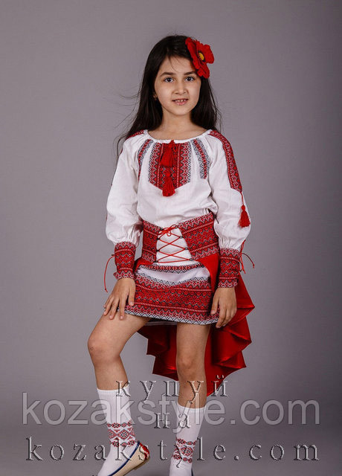

Костюм український для хлопчика синій (Вишиванка ручної роботи)
439 грн.

- В наявності
- Оптом і в роздріб
- Код: К2ср
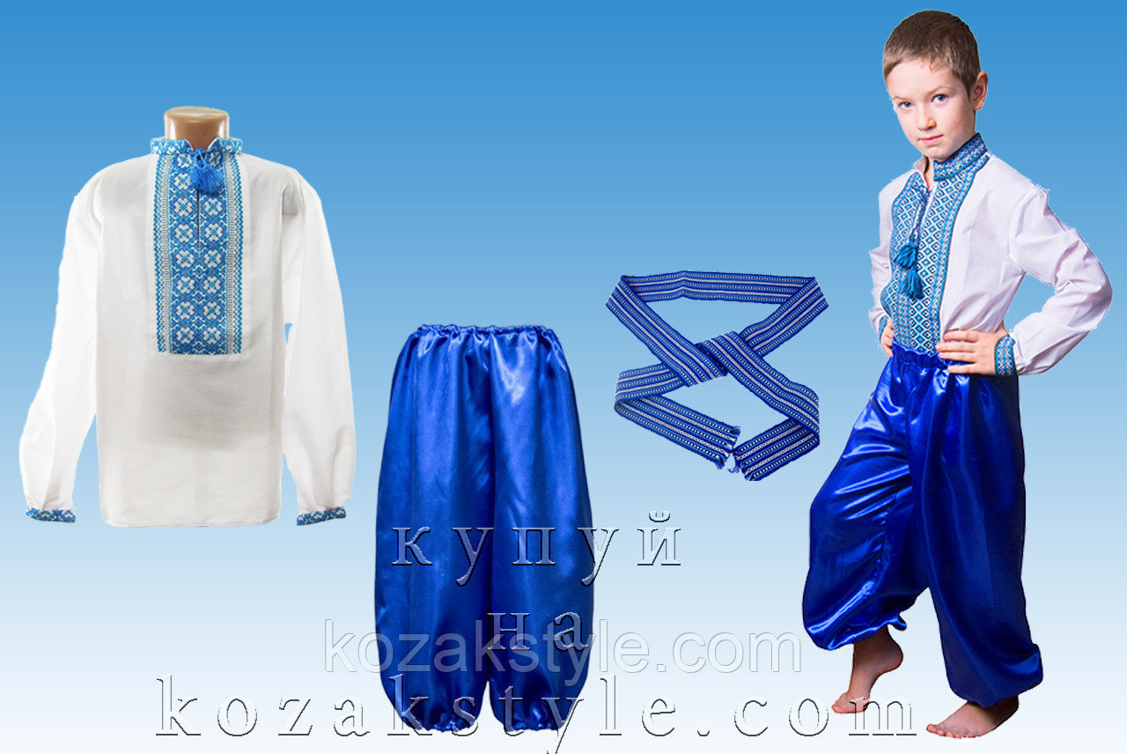
Костюм український для хлопчика синій ( від 5 по 8 років). (Вишиванка ручної роботи)В наявності
439 грн.

